利用lightgbm和word2vec辨古识今

- 问题介绍
本文主要采用lightgbm和word2vec来判断一句话是文言文还是当今的白话文。可以归类为二分类问题。处理问题的关键是如何将一句话转化了数学上的数值表达，采用了word2vec的方法将训练集上的语句转化为向量。考虑到面对较大维度的向量数据集以及中华文化的博大精深产生的一些言语特例，采用微软开发的lightgbm框架来训练样本。
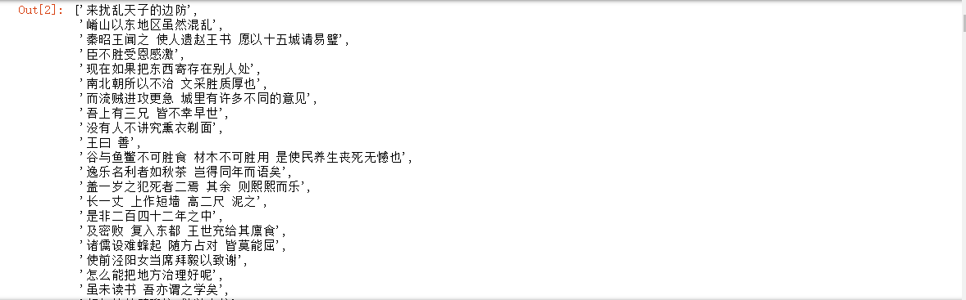
2.算法原理

  - word2vec
Word2Vec是一种自然语言处理的模型，简单说来，就是把一个word表示为一个vector，所以叫Word2Vec。对于中文，一个Word可以是一个单词，也可以是一个词。
把词表示为向量，这样做有什么好处呢？第一是可以降维，如果把每个词都做one-hot编码，那么维度会特别大，如果把每个词都表示为长度为n的向量，就可以完全省去one-hot带来的高维度。第二点，是可以挖掘词与词的联系。如果训练样本够大，我们会发现向量“猫”和向量“喵”会更相似，而不是“狗”。在英文中一个经典例子是，向量“Queen”-向量“Female”=向量“King”-向量“Male”。
Word2Vec模型是一个只有一个隐藏层的神经网络模型（如下）。每个词是一条数据，目的是预测这个词的后一个（或者k个词）。输入数据是one-hot的向量，输出层的结果是预测该词后面出现的词。那么Word2Vec中的vector在哪里呢？这个向量其实就是隐藏层的数值。

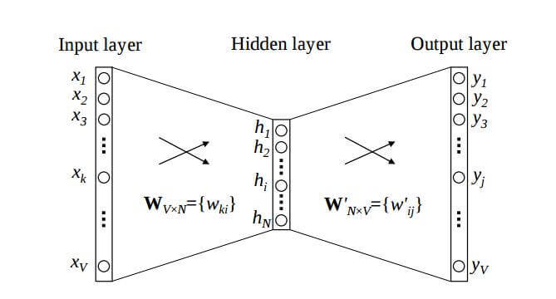
  - Lightgbm
LightGBM 是一个梯度 boosting 框架，使用基于学习算法的决策树。它可以说是分布式的，高效的，有以下优势：
·更快的训练效率
·低内存使用
·更高的准确率
·支持并行化学习
·可处理大规模数据

LightGBM在GBDT的基础上采用了基于Histogram的决策树算法：先把连续的浮点特征值离散化成k个整数，同时构造一个宽度为k的直方图。遍历数据时，根据离散化后的值作为索引在直方图中累积统计量，当遍历一次数据后，直方图累积了需要的统计量，然后根据直方图的离散值，遍历寻找最优的分割点。
Level-wise过一次数据可以同时分裂同一层的叶子，容易进行多线程优化，也好控制模型复杂度，不容易过拟合。但实际上Level-wise是一种低效算法，因为它不加区分的对待同一层的叶子，带来了很多没必要的开销，因为实际上很多叶子的分裂增益较低，没必要进行搜索和分裂。
Leaf-wise则是一种更为高效的策略：每次从当前所有叶子中，找到分裂增益最大的一个叶子，然后分裂，如此循环。因此同Level-wise相比，在分裂次数相同的情况下，Leaf-wise可以降低更多的误差，得到更好的精度。
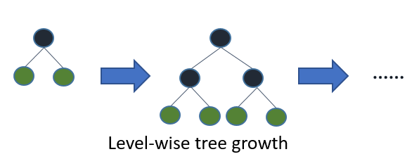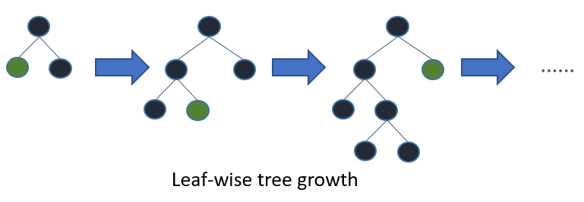

3.实验流程

实验的流程图如下：

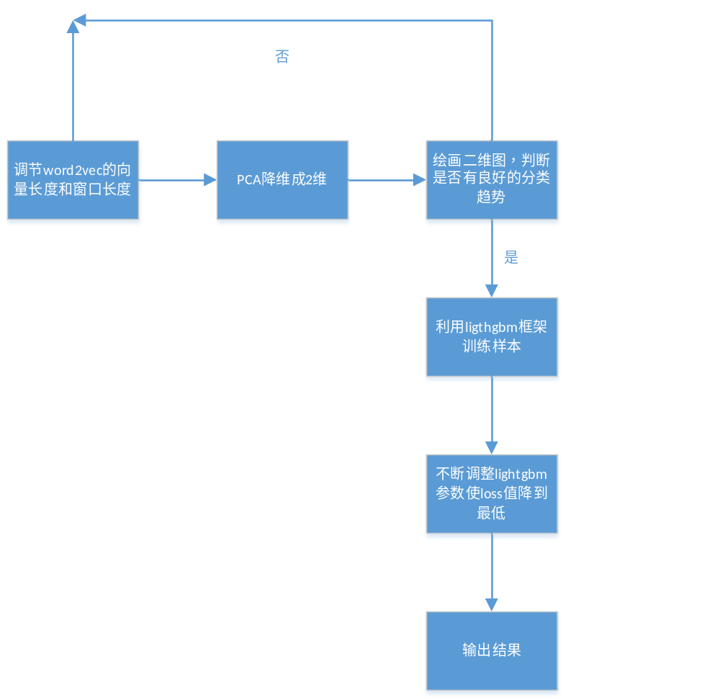
- 算法实现和实验结果
本问题数据预处理的首要是确定合适的Word2Vec的词向量的长度和窗口长度。一些过程图如下所示：
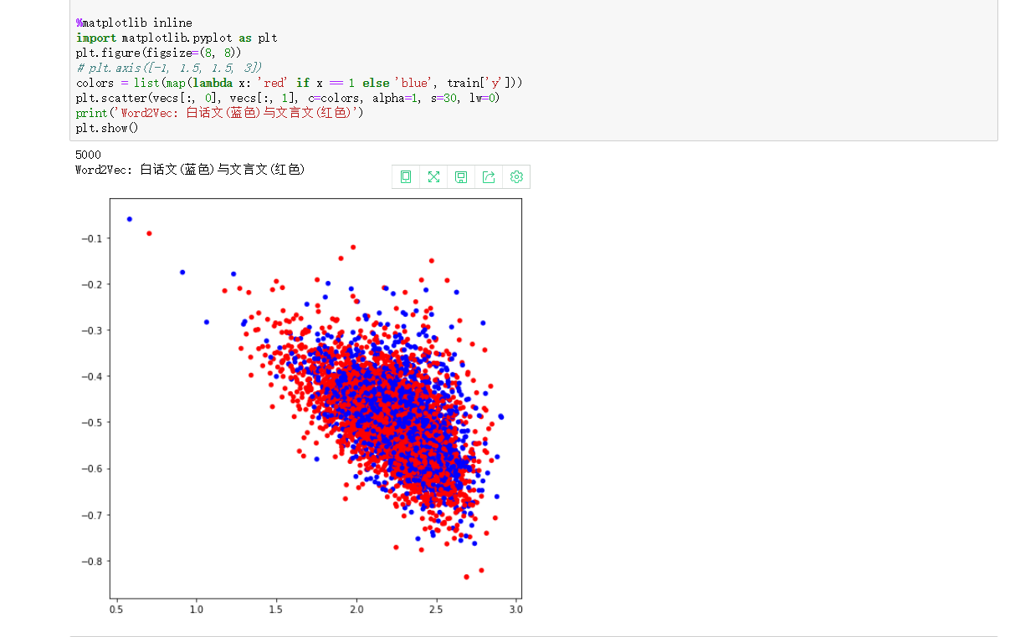
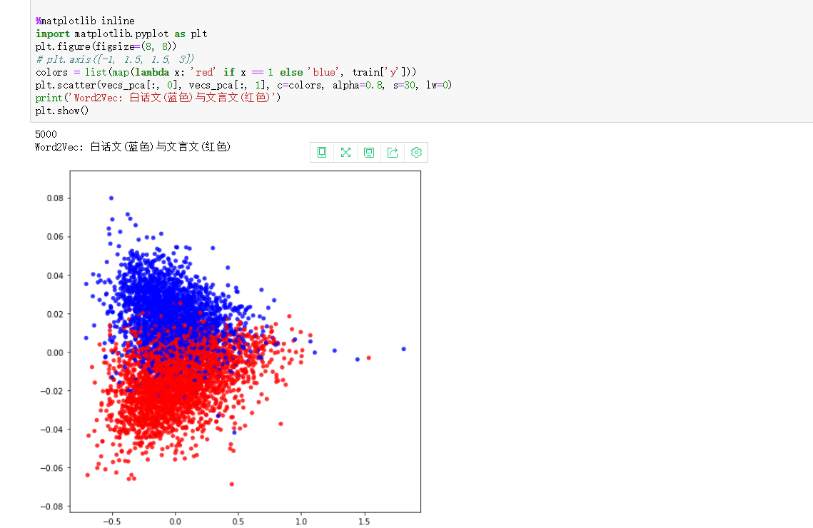
通过多次调整参数，确定当向量长度=50，窗口长度=5时两类的散点分布图具有较明显的分界，这也说明了本解决方案的可行性。
从而，我们可以完成语句->向量的转换，开始建立模型训练。
导入必要库
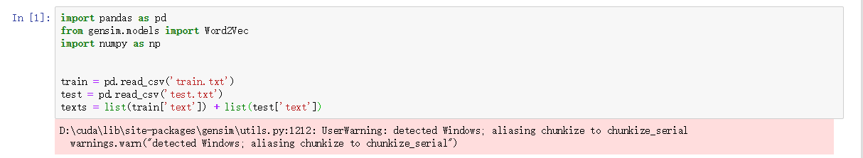
根据上文得到的word2vec参数，将样本上的语句转化为向量形式。
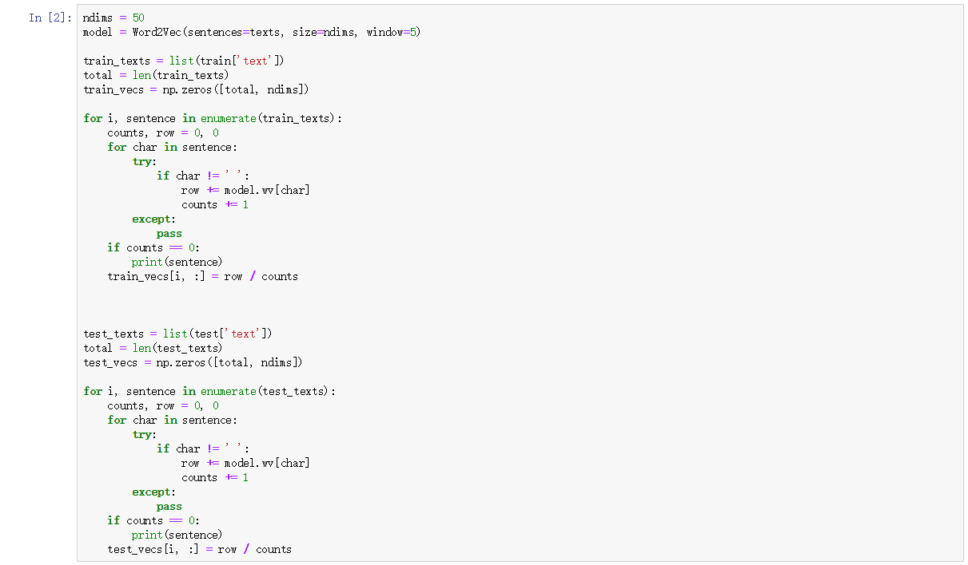
采用lightgbm框架来训练样本，不断地调整参数，使得loss达到最低，从而输出最终概率结果。
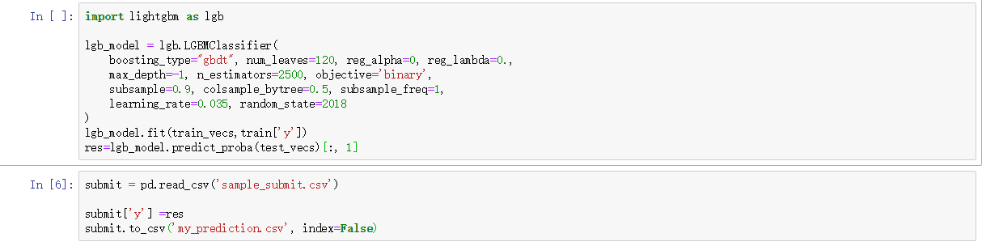
模型评价方法为log-loss。log-loss的取值范围是0到正无穷。越接近0，说明模型预测的结果越佳。log-loss的计算公式为：
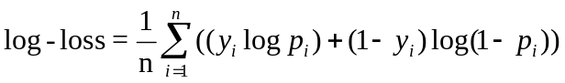
其中n为总样本数，y_{i}为第i个样本的真实标签，p_{i}为预测第i个样本的标签是1的概率。

